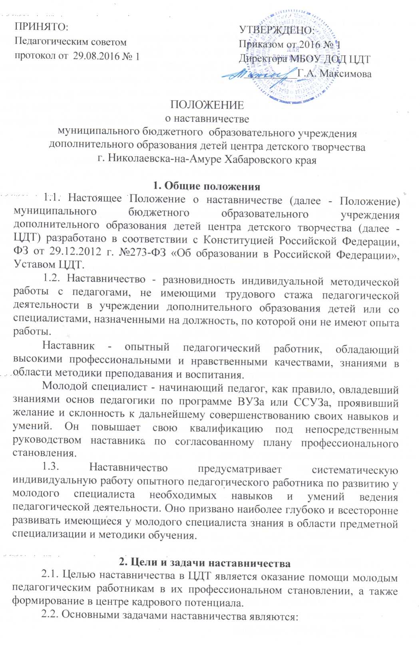

• привитие молодым специалистам интереса к педагогической деятельности и закрепление педагогов в ЦДТ;

• ускорение процесса профессионального становления педагогических работников и развитие способности самостоятельно и качественно выполнять возложенные на него обязанности по занимаемой должности;

• адаптация к корпоративной культуре, усвоение лучших традиций коллектива и правил поведения в ЦДТ, сознательного и творческого отношения к выполнению обязанностей педагогического работника.

**3. Организационные основы наставничества**

3.1. Руководство деятельностью наставников осуществляет заместитель директора совместно с членами Педагогического совета ЦДТ.

3.2. Заместитель директора, совместно с членами Педагогического совета подбирает наставника из наиболее подготовленных педагогов, обладающих высоким уровнем профессиональной подготовки, коммуникативными навыками и гибкостью в общении, имеющих опыт воспитательной и методической работы, стабильные показатели в работе, богатый жизненный опыт, способность и готовность делиться профессиональным опытом, системное представление о педагогической деятельности и работе ЦДТ, стаж педагогической деятельности не менее пяти лет. Наставник должен обладать способностями к воспитательной работе и может иметь не более двух подшефных.

3.3. Кандидатуры наставников рассматриваются, согласовываются с заместителем директора и подтверждаются на заседаниях Педагогического совета ЦДТ. Основанием для утверждения наставника является выписка из протокола заседания Педагогического совета, согласованная с заместителем директора. Назначение наставника производится при обоюдном согласии предполагаемого наставника и молодого специалиста, за которым он будет закреплен. Как правило, наставник прикрепляется к молодому специалисту на срок не менее одного года. Приказ о закреплении наставника издается не позднее двух недель с момента назначения молодого специалиста на определенную должность.

* + 1. Наставничество устанавливается над следующими категориями сотрудников образовательной организации:

- впервые принятыми специалистами, не имеющими трудового стажа педагогической деятельности в образовательных учреждениях;

- выпускниками очных высших и средних специальных учебных заведений, прибывшими в образовательное учреждение по распределению;

- педагогам, не имеющими трудового стажа педагогической деятельности в учреждениях дополнительного образования;

- педагогам, выполнение служебных обязанностей которых, требует расширения и углубления профессиональных знаний и овладения новыми практическими навыками;

- педагогам, нуждающихся в дополнительной подготовке для проведения занятий в определенном учебном объединении.

3.5. Замена наставника производится приказом директора ЦДТ в случаях:

- увольнения наставника;

- перевода на другую работу подшефного или наставника;

- привлечения наставника к дисциплинарной ответственности;

- психологической несовместимости наставника и подшефного.

* 1. Показателями оценки эффективности работы наставника является выполнение целей и задач молодым специалистом в период наставничества.

Оценка производится на промежуточном и итоговом контроле.

**4. Обязанности наставника**

4.1. Знать требования законодательства в сфере образования, ведомственных нормативных актов, определяющих права и обязанности молодого специалиста по занимаемой должности;

4.2. Разрабатывать совместно с молодым специалистом план профессионального становления последнего с учетом уровня его интеллектуального развития, педагогической, методической и профессиональной подготовки по предмету.

4.3. Изучать деловые и нравственные качества молодого специалиста, его отношение к проведению занятий, коллективу ЦДТ, учащимся и их родителям, увлечения, наклонности, круг общения.

4.4. Проводить необходимое обучение; контролировать и оценивать самостоятельное проведение молодым специалистом учебных занятий и досуговых мероприятий; оказывать молодому специалисту индивидуальную помощь в овладении педагогической профессией, практическими приемами и способами качественного проведения занятий, выявлять и совместно устранять допущенные ошибки.

4.5. Личным примером развивать положительные качества молодого специалиста, при необходимости корректировать его поведение в ЦДТ, привлекать к участию в общественной жизни коллектива, содействовать развитию общекультурного и профессионального кругозора.

4.6. Участвовать в обсуждении вопросов, связанных с педагогической и общественной деятельностью молодого специалиста, вносить предложения о его поощрении или применении мер воспитательного и дисциплинарного воздействия; периодически информировать руководство ЦДТ о процессе адаптации молодого специалиста, результатах его труда.

4.7. Подводить итоги профессиональной адаптации молодого специалиста, составлять отчет по итогам наставничества с заключением о результатах прохождения адаптации, с предложениями по дальнейшей работе молодого специалиста.

**5. Права наставника**

5.1. Давать конкретные задания с определенным сроком их выполнения; контролировать работу, оказывать необходимую помощь.

5.2. Подключать для дополнительного обучения молодого специалиста других сотрудников ЦДТ по согласованию с заместителем директора.

5.3. Требовать рабочие отчеты у молодого специалиста, как в устной, так и в письменной форме.

**6. Обязанности молодого специалиста**

В период наставничества молодой специалист обязан:

6.1. Изучать нормативные документы, определяющие его служебную деятельность, структуру, особенности деятельности центра и функциональные обязанности по занимаемой должности.

6.2. Выполнять план профессионального становления в установленные сроки.

6.3. Постоянно работать над повышением профессионального мастерства, овладевать практическими навыками по занимаемой должности.

6.4. Учиться у наставника передовым методам и формам работы, правильно строить свои взаимоотношения с ним.

6.5. Совершенствовать свой общеобразовательный и культурный уровень.

6.6. Периодически отчитываться о своей работе перед наставником.

**7. Права молодого специалиста**

Молодой специалист имеет право:

7.1. Вносить на рассмотрение администрации ЦДТ предложения по совершенствованию работы, связанной с наставничеством.

7.2. Защищать профессиональную честь и достоинство.

7.3. Знакомиться с жалобами и другими документами, содержащими оценку его работы, давать по ним объяснения.

7.4. Повышать квалификацию удобным для себя способом.

**8. Документы, регламентирующие наставничество**

К документам, регламентирующим деятельность наставников, относятся:

8.1. Настоящее Положение.

8.2. Приказ директора ЦДТ об организации наставничества.

8.3. Планы работы педагогического, методического советов, ЦДТ, на которых рассматриваются вопросы наставничества.

8.4. Протоколы заседаний педагогического, методического советов, методических объединений, на которых рассматривались вопросы наставничества.